**Дз №4 :**

2:

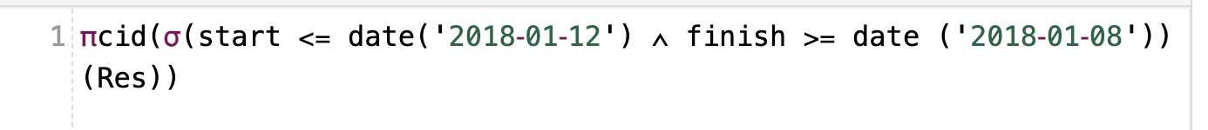

3:

4:

**Могушкова Фатима 231**